浙江东越实业有限公司

塑料托盘采购需求文件

一、塑料托盘采购需求说明：预算金额2万元
1、1210型网格川字塑料托盘180个，蓝色，全新HDPE高密度聚乙烯材质，净重不低于10公斤，高度14～15厘米，静载不低于4000公斤，动载不低于800公斤，款式尺寸以样图为准。
- 采购物品样图：
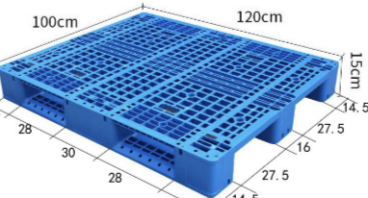
二、响应人的资质要求
1、具有询价项目的生产或经营资质。
2、本系统处级以上领导干部亲属及其特定关系人和本单位中层领导干部亲属及其特定关系人，实际控制或担任股东的企业或与之有关联交易、依托关系的企业不得参与本次询价。
3、本询价项目谢绝以联合体的形式参加询价。
4、本询价项目成交供应商成交后不能转包。
5、无不良记录或有不良记录已过处罚暂停期的。
三、具体要求
1、询价响应人需提供产品详细说明书，供询价人评审用。
2、合同签订：成交供应商自接到成交通知书次日起五个工作日内与询价人指定人员联系签订合同的具体事宜。
3、供货时间：合同签订之日起10天内；
4、供货地点：浙江东越实业有限公司内。
5、供货方式：一次性供货。按询价人的要求在指定的时间内送货到指定的地点，不按时送货和安装的，询价人有权另择供应商，造成询价人损失的由成交供应商负责赔偿。
6、验收：询价人验收时发现质量不符合规定要求的有权退货，成交供应商负责调换，不换货的，合同履约保证金不予退还。
7、质保期：不低于6个月，如厂家质保超过6个月的，按厂家质保期执行。在质保期内出现质量问题的，按三包规定处理；造成的损失由成交供应商负责赔偿。
8、成交供应商因送货出入询价人单位的过程中，须遵守有关安全规定，服从工作人员指引；
9、不含税报价金额最低者确定为成交供应商。
10、货款支付: 货到验收合格，询价人收到成交供应商提供的增值税专用发票后30天内支付货款。

